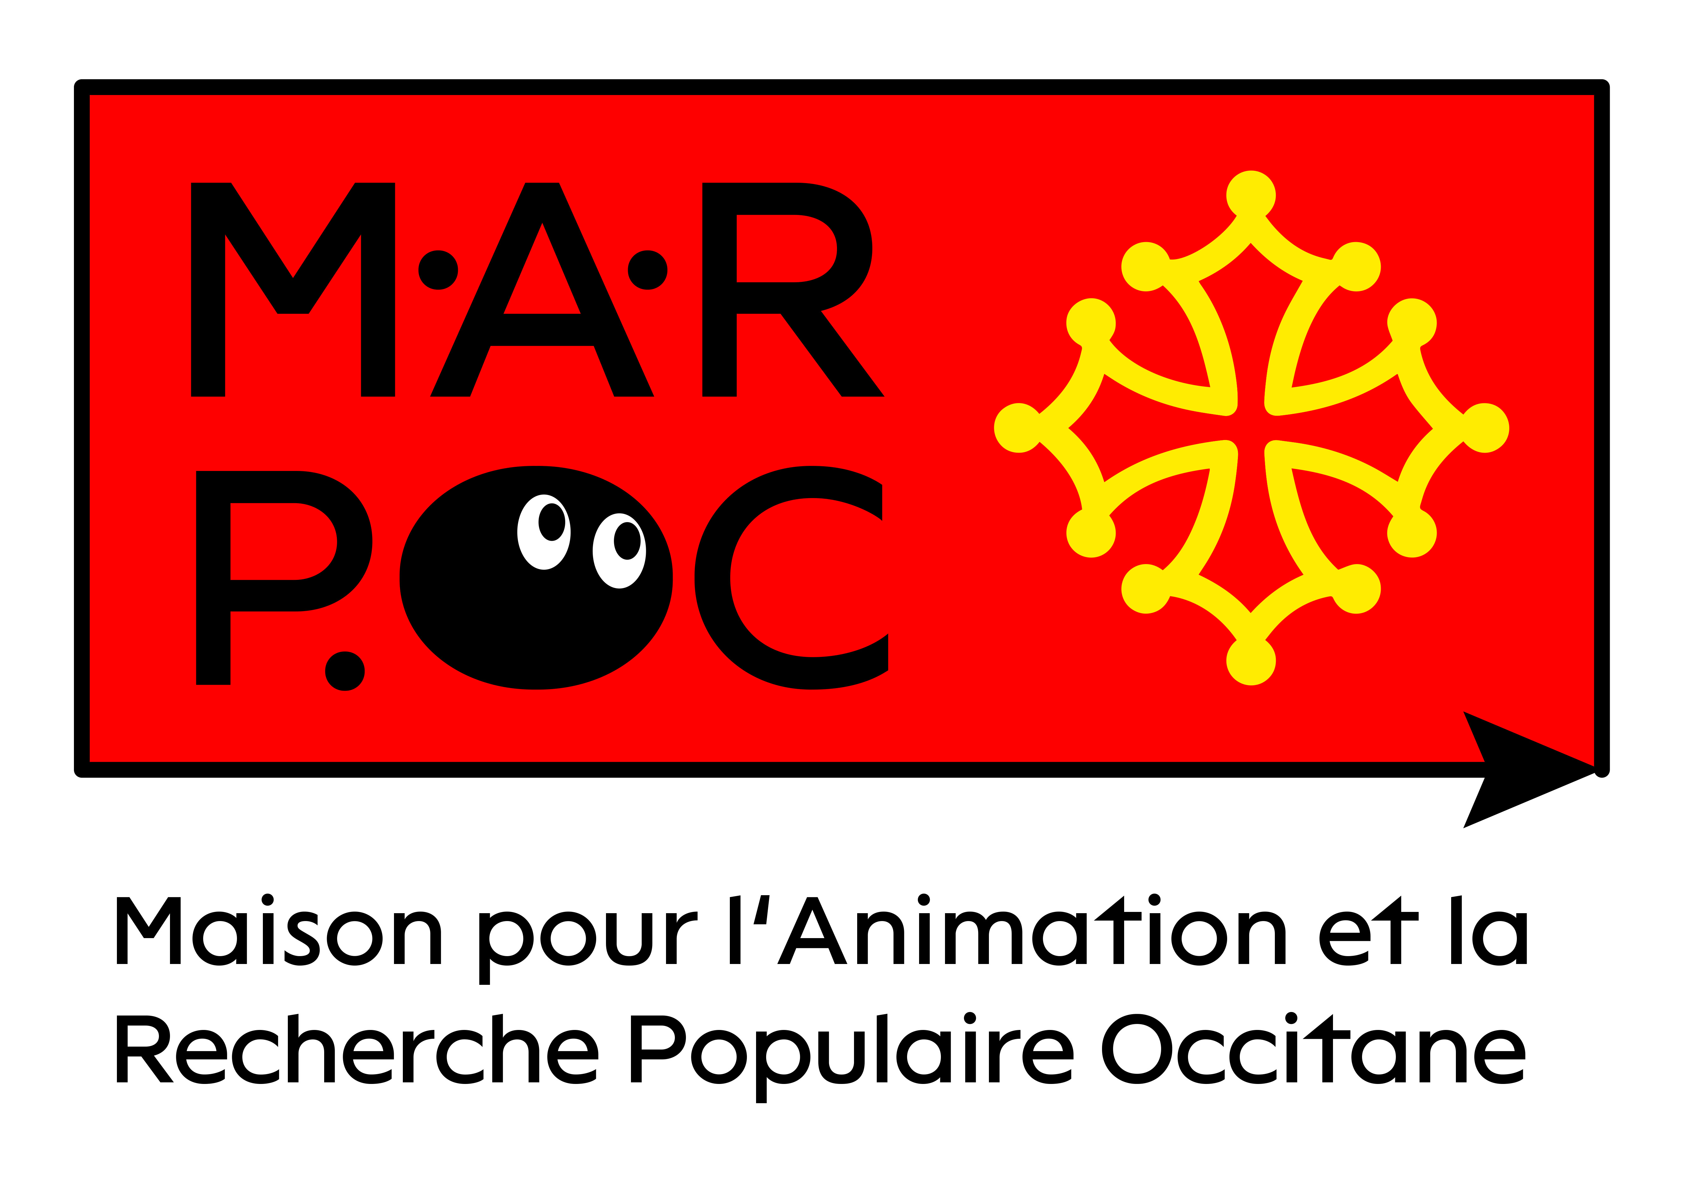

RÈGLEMENT DU
CONCOURS DE VIDÉOS
ORGANISÉ PAR LA MARPOC
DANS LE CADRE DE L’UNIVERSITÉ OCCITANE D’ÉTÉ

1/Objet du concours :
À l’occasion de l’Université Occitane d’Été 2023 qui aura lieu à Nîmes du 7 au 11 juillet 2023, l’association MARPOC propose aux classes intégrant un enseignement d'occitan (enseignement public ou associatif du réseau Calandreta), de la maternelle au collège, de participer à un concours de vidéos et productions artistiques.
Durant l’Université, les réalisations seront diffusées aux participants.
La participation à ce concours est gratuite et vaut acceptation du règlement ci-après.

2/ Technique et thème :
Les productions seront réalisées au cours d’un travail collectif (par classe) : vidéo (5 minutes maximum), en occitan. Celle-ci peut être réalisée au moyen d’un téléphone portable, il n’est pas nécessaire d’avoir recours à un montage particulier.
Les œuvres devront s’inspirer du thème retenu : Je parle occitan en dehors de l’école / Parli occitan fòra de l’escòla.

3/ Modalités :
Chaque classe devra s’inscrire au moyen du formulaire
et respecter le calendrier suivant :
Inscription : jusqu’au 15 février 2023
Envoi des œuvres : jusqu’au 20 mai 2023 à marpoc30@gmail.com

Ne pourront pas être retenues :
- les participations n'ayant pas fait l'objet d'une inscription par le biais du formulaire dans les délais impartis ;
- les participations ne respectant pas le format défini (ex : vidéos de plus de 5 minutes, vidéos en français, support autre que vidéo...)
- les participations parvenues après la date limite.
En participant au concours, les classes s'engagent, si elles sont primées, à avoir au moins un représentant présent lors de la remise des prix le 07 juillet 2023 à Nîmes. Dans le cas contraire, une autre classe lauréate sera désignée.

4/ Droit à l’image et droit d’auteur :
La participation au concours entraîne la cession non exclusive des droits sur les vidéos à titre gratuit à l’association MARPOC et à son partenaire le CIRDOC - Institut occitan de cultura.
L’association se réserve le droit de diffuser les vidéos en public, en ligne, de les utiliser à des fins de communication à titre gratuit et en respectant le droit à l'image des classes et établissements participants. Les participants conservent le droit de diffuser et réutiliser comme ils le souhaitent la vidéo qu'ils ont produite.
Aucune exploitation commerciale ou financière de ces productions ne pourra être réalisée par la MARPOC ou ses partenaires.
Pour les vidéos montrant le visage des enfants, fournir les autorisations de droit à l’image signées par les représentants légaux. Sinon, la vidéo peut faire entendre seulement les voix des enfants et ne montrer que des images autres.

5/ Déroulement :
Un jury composé d’artistes et de membres de l’association se réunira pour désigner les gagnants. Chaque vidéo sera présentée de manière anonyme.
Trois catégories sont retenues :
- maternelle et CP
- CE et CM (peut inclure des CP dans le cas d'une classe multiniveau CP-CE ou CP-CE-CM)
- Collège et lycée

Une à trois réalisations seront primées par catégorie (en fonction du nombre de participants).
Une sous-catégorie séparant les classes immersives ou bilingues des classes suivant un enseignement d’initiation pourra être mise en place en fonction du nombre de participants.

6/ Dotation et remise des prix :
Pour chaque catégorie, un prix sera remis à la classe gagnante. La remise des prix se fera en public et en main propre, en présence d'au moins un représentant de la classe lauréate, le 07 juillet 2023 durant l’Université Occitane d’Été à Nîmes.

7/ Autres modalités :
L’association MARPOC se réserve le droit d’annuler le concours en cas de force majeure.
La participation au concours implique l’acceptation du règlement.
Les classes inscrites peuvent annuler leur inscription par simple envoi d'un mail à marpoc30@gmail.com

